**部署文档和测试文档**

1. 部署文档
2. maven环境的配置

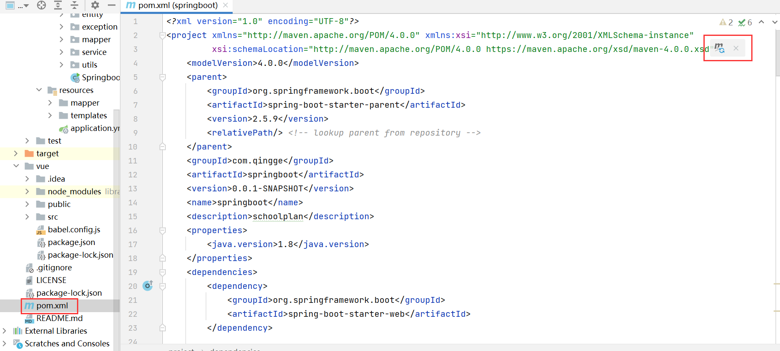首先打开项目的里面的pom.xml，引入相应的依赖。

1. 启动Springboot

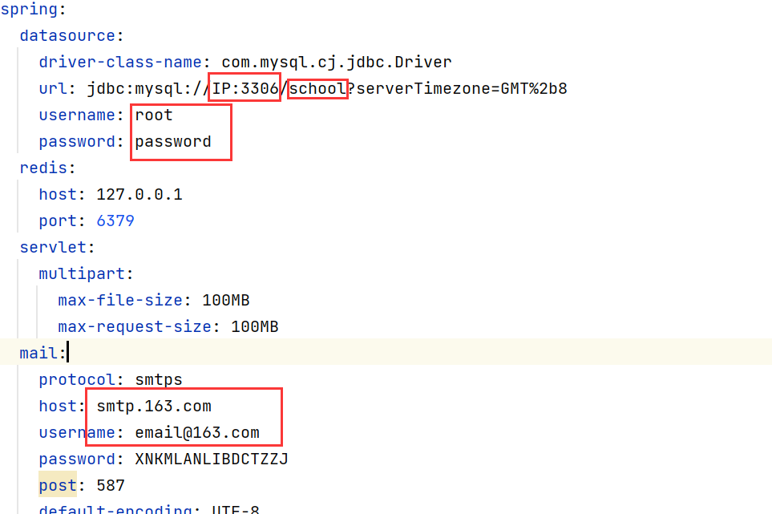首先要配置数据库的相关信息，/src/main/resources/application.yml里面配置数据库的相关配置和邮箱的配置：

然后就可以启动：

1. 启动Vue

进入vue的目录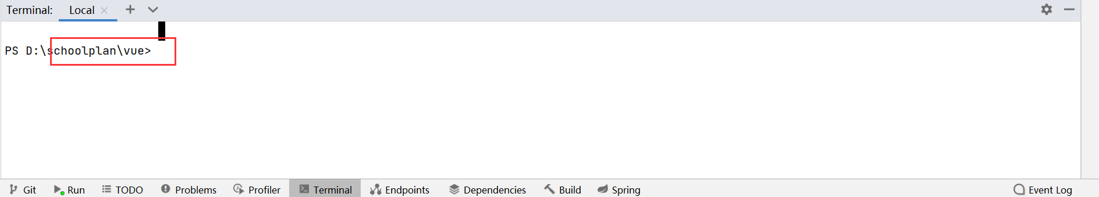

首先下载package.json里面所需要的包，可以用npm命令下载：

npm install

然后在运行Vue项目：

npm run serve

即可运行整个项目

1. 测试文档

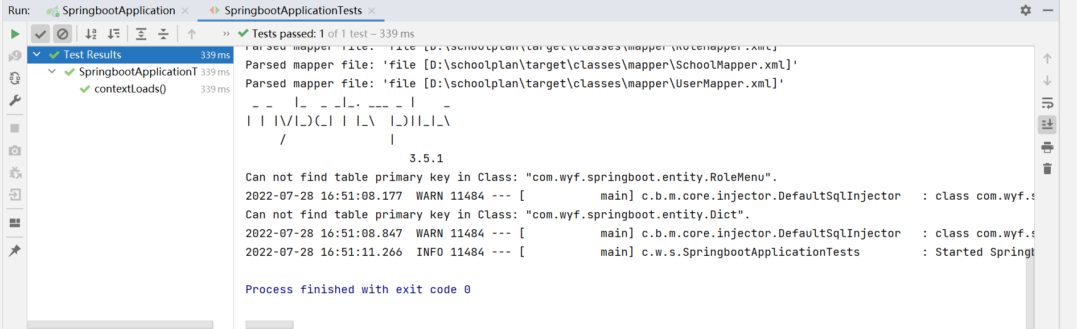先测试springboot

1. 用Jmeters进行测试

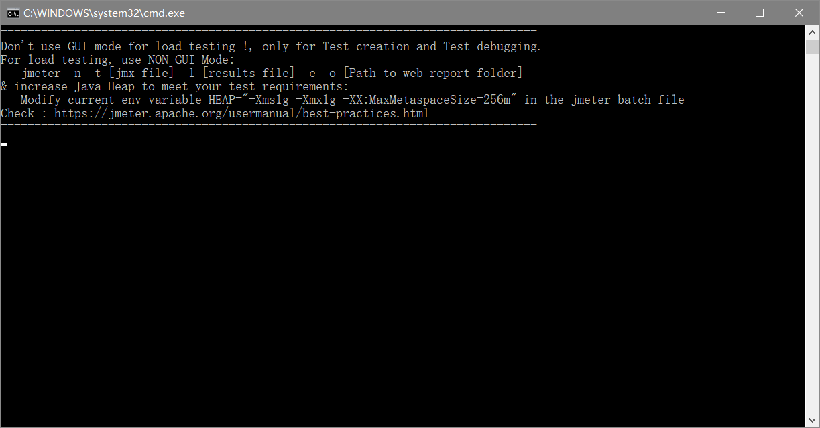

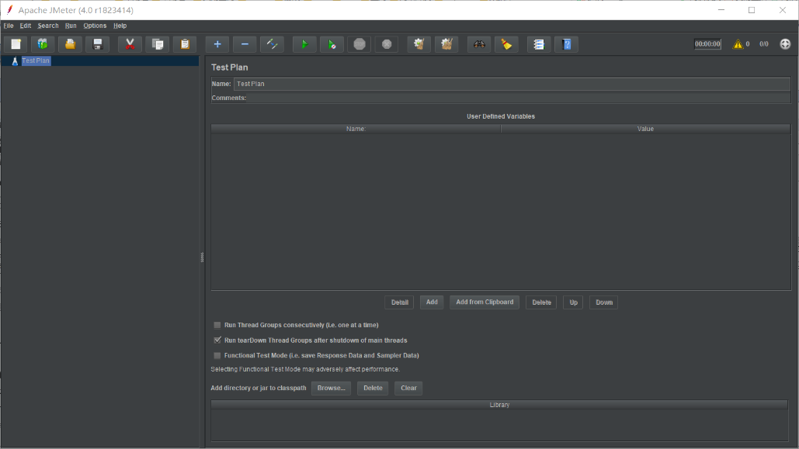

1. 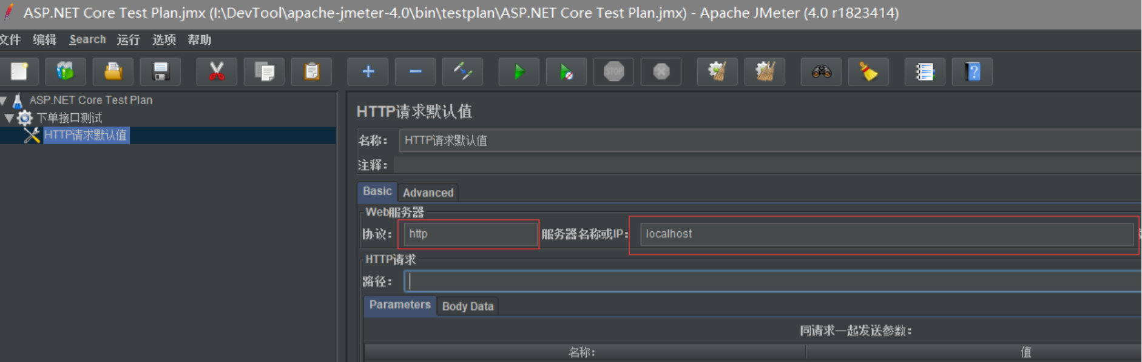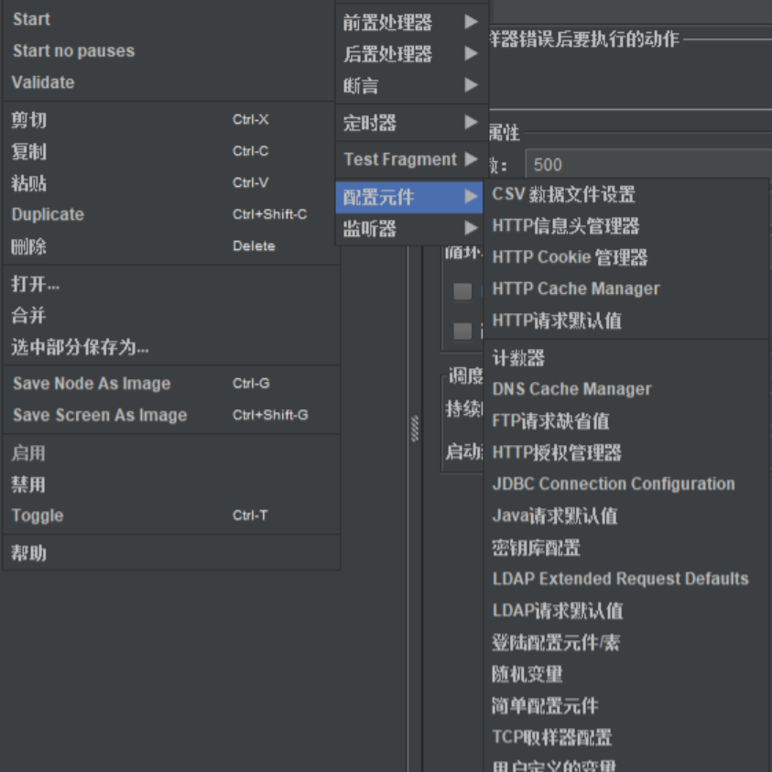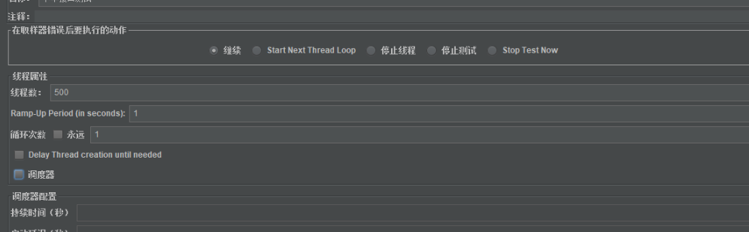修改设置并配置服务器和端口

修改localhost为ip

1. 测试响应时长

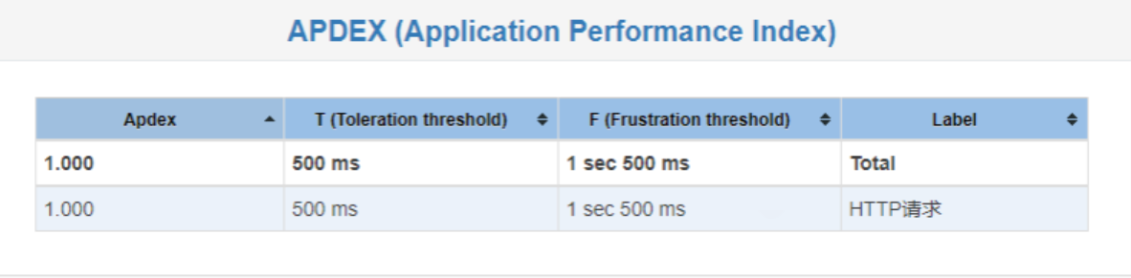由于本项目部署于低配置服务器上，对于海量数据以及大量同时查询得到的响应时间结果不尽人意。